鲁东大学共享仪器设备信息表
所在单位：交通学院 所属实验室：汽车电控实验室 存放地点：西区4#218室
仪器名称 | 发动机综合分析仪 | 国 别 |  |  | 资产编号 | 2003089304
型 号 | HMS990 | 规 格
单 价 | 146000 | 附件金额 |  |  | 设备总价 | 146000
出厂日期 | 2003.12 | 生产厂家 |  | 德国凯文
管 理 人 | 杨玉炎 | 联系电话 |  |  | 电子邮箱
收费标准 | 45元/小时 |  |  |  | QQ号
主要附件：  测试线束 A 、测试线束 B 、 KV 钳、转速感应钳、电流钳、探针、 TN 线 |  |  | 仪器照片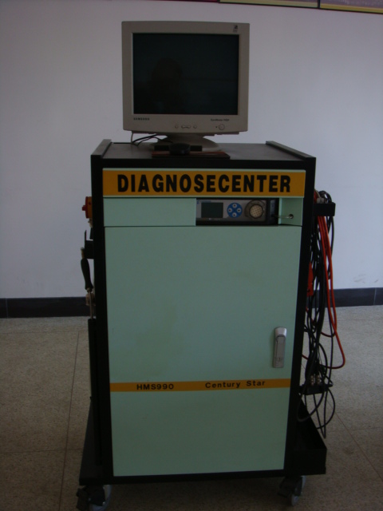
技术指标与参数：  1、  2、  3 |  |  | 功能与使用范围：  功能1、掌握运用发动机综合测试仪进行发动机故障检测的方法；  2、能够运用仪器检测出指定项目；  3、能够通过检测配合尾气测试情况正确分析故障所在；  4、能够根据故障现象，通过仪器找出相应检测步骤，并进行相关检测。  使用范围：传感器测试、点火情况测试、缸压测试、故障分析等
负责人： 填表人：
单位盖章

